Panduan Program Tracking Material-Requisition dan Purchase-Order
Versi : Nopember 2007
Saat pertamakali program dijalankan akan muncul di layar tampilan login seperti dibawah ini
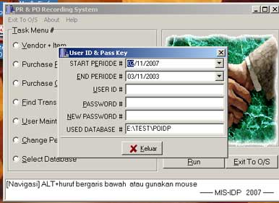
Setelah user id dan password yang sesuai dimasukkan, akan muncul menu utama
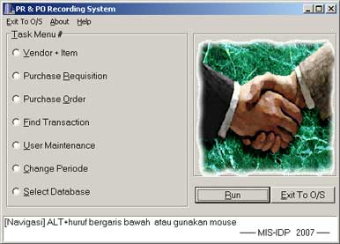
Menu Utama
Nama Menu | Fungsi
1.Vendor | Untuk memasukkan vendor dan informasi tentangnya
2. Purchase Requisition | Untuk merekam permintaan barang/material
3. Purchase Order | Untuk merekam pembelian barang.
4. Find Transaction | Untuk mencari dan melihat daftar barang berdasarkan permintaan (PR),pembelian (PO) dan penerimaan (DO).
5. User Maintenance | Untuk merekam dan merubah otorisasi user terhadap aplikasi yang boleh diakses dan hak-haknya.
6. Change Periode | Untuk merubah periode yang akan diproses
7. Select Database | Untuk merubah lokasi data yang ingin diakses.
1.Vendor
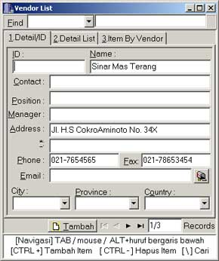 | untuk merekam/melengkapi data-data vendor/suplier/pemasok  vendor bisa diinput langsung saat pembuatan PO, dan sisanya dapat dilengkapi pada modul ini.  (tentang menu utama)
2. Purchase Requisition
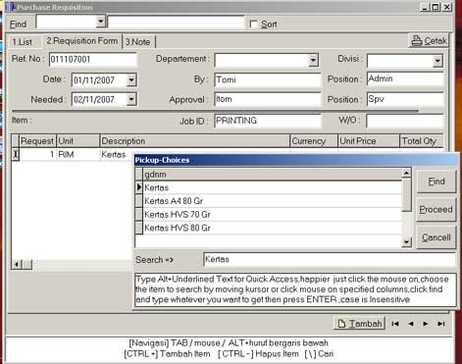
Purchase Requisition :
- Melakukan perekaman atas permintaan barang berdasarkan departement/lokasi
- Mencatat antara lain :
1. Nomer Requisition.
2. Tanggal Requisition.
3. Tanggal diperlukan.
4. Lokasi pemohon, berdasarkan Departement dan divisi(sub lokasi).
5. Pemohon dan posisinya.
6. Pejabat pengesahan dan posisinya.
7. kode JOB dan atau perintah kerja (W/O) bila diperlukan
mencatat secara rinci, antara lain :
1. jumlah permintaan (request).
2. unit satuan.
3. deskripsi barang.
4. mata uang dan jumlah nilai.
5. jumlah yang telah diterima (released)
6. jumlah yang masih terhutang (balance)
sebagai jejak/tracking, akan mencatat perubahan pada kolom request dan unit price
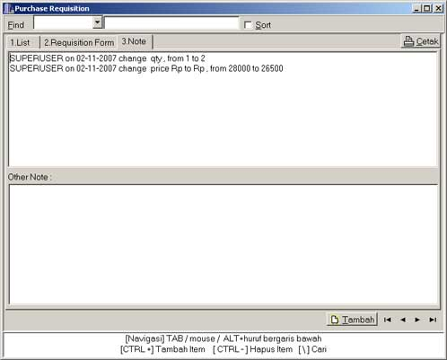
(tentang menu utama)
3. Purchase Order
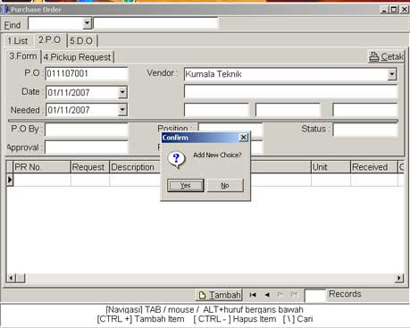 | Purchase Order:  - untuk merekam data-data pembelian  - mencatat antara lain:  1. nomer PO  2. Tanggal proses PO  3. Tanggal jatuh tempo  4. Vendor  Vendor dapat dipilih dari daftar vendor, atau memasukkan vendor baru.  5. Pembuat PO dan jabatannya  6. Pejabat pengesahan  secara rinci mencatat:  1. jumlah requisition yang disetujui  2. nomer PR  3. deskripsi barang  4. unit  5. jumlah diterima (received)  6. jumlah belum diterima (outstanding)  7. mata uang  8. harga per unit  rincian PO , didapat dengan mengambil pada daftar PR yang masih outstanding.  jejak/tracking masing-masing PO akan diproses melalui daftar penerimaan (DO)  yang mencatat antara lain :  1. Tanggal penerimaan  2. Nomer referensi (boleh internal, atau surat pengantar vendor )  3. deskripsi barang.  4. unit satuan.  5. jumlah diterima.  pada saat membuat DO yang baru , akan mengambil dari daftar PO yang masih outstanding. (lihat pada gambar)  (tentang menu utama)
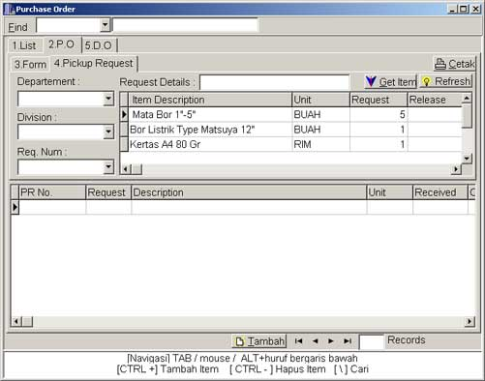
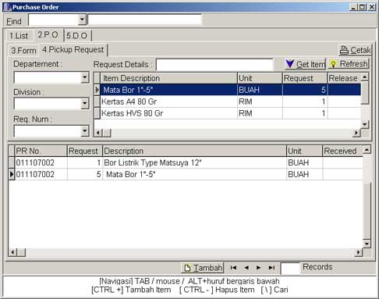
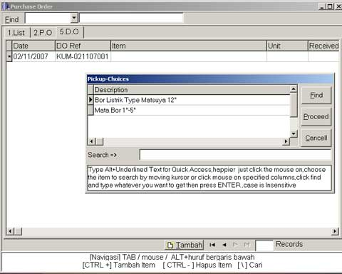
4. Find Transaction
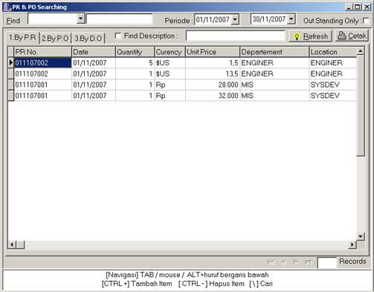 | Modus pencarian bisa dilakukan menurut:  1. permintaan (PR)  2. pembelian (PO)  3. penerimaan (DO)  periode bisa dirubah sesuai yang diinginkan,  bisa cuma mencari item barang yang masih outstanding saja  bisa juga mencari berdasarkan lokasi tertentu,  juga berdasarkan item tertentu, yang diketik pada kolom "Find Description :". semakin rinci mengetikkan deskripsi barang, data juga akan disaring lebih spesifik.
